

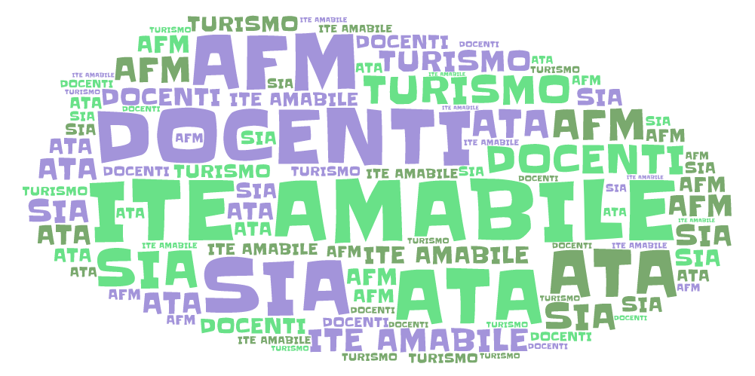



VIA MORELLI E SILVATI – 83100 AVELLINO - EMAIL [AVTD03000B@ISTRUZIONE.IT](mailto:Avtd03000b@istruzione.it) – [AVTD03000B@PEC.ISTRUZIONE.IT](mailto:AVTD03000B@PEC.ISTRUZIONE.IT) SITO WEB [WWW.ITEAMABILE.EDU.IT](http://WWW.ITEAMABILE.EDU.IT)

AVELLINO 16/03/2023

COMUNICAZIONE N. 9

A TUTTO IL PERSONALE ATA

SEDE

Oggetto: VACANZE PASQUALI - SOSPENSIONE ATTIVITÀ’ DIDATTICHE - CHIUSURA PREFESTIVO.

In relazione all’ oggetto si comunica quanto segue:

Con riferimento alla delibera n. 15 del consiglio di istituto del 06/10/2022 di cui al Verbale N.2, nonché al calendario scolastico regionale del corrente anno scolastico, si comunica quanto segue:

* dal 06 aprile al 11 aprile 2023 è prevista la sospensione dell’attività didattica.
* L’ 8 aprile la scuola rimarrà chiusa per prefestivo- giusta delibera n. 15/22.

Tanto premesso Le S.S.L.L. a copertura dell’assenza del prefestivo, provvederanno a fare richiesta di ferie/ festività soppresse o recupero compensativo.

* Il personale ATA che deve ancora godere delle ferie anno precedente ,è prioritariamente invitato a formalizzare la richiesta di ferie.

**Le richieste dovranno essere effettuate entro 27 marzo marzo 2023**.

Il Direttore S.G.A

Anna Maria Ferrara